PRZEGLĄD GEOLOGICZNY
PANCARDI'97 - pierwsze spotkanie w Karpatach polskich Numer 3 (marzec) 1998, Tom 46
W dniach 20-26 października 1997 r. odbyło się pierwsze w Polsce posiedzenie uczestników projektu EUROPROBE-PANCARDI (Kraków-Zakopane) pod hasłem Dynamika systemu panońsko-karpacko-dynarskiego. Trzydniową sesję referatowo-plakatową w Zakopanem - Zgorzelisku poprzedziła dwudniowa konferencja terenowa, poświęcona Tektonice Karpat północnych. W spotkaniu wzięło udział 98 osób z 16 krajów (Austrii, Bułgarii, Chorwacji, Czech, Holandii, Niemiec, Rumunii, Słowacji, USA, Szwajcarii, Szwecji, Ukrainy, Węgier, Wielkiej Brytanii, Włoch), w tym 37 z Polski.
W skład komitetu organizacyjnego weszli: A.K. Tokarski (przewodniczący), C. Tomek (kierownik PANCARDI), A. Świerczewska (sekretarz) oraz M. Krobicki i W. Zuchiewicz (redaktorzy materiałów konferencyjnych). Konferencję terenową prowadzili natomiast K. Birkenmajer, M. Cieszkowski, V. Hurai, M. Kotarba, P. Krzywiec, E. Marton, N. Oszczypko, M. Rauch, J. Rubinkiewicz, A. Świerczewska, A.K. Tokarski oraz W. Zuchiewicz. Oprócz powielonych materiałów konferencji terenowej, uczestnicy otrzymali specjalny numer Przeglądu Geologicznego (10/2, 1997), zawierający 3 artykuły oraz 84 abstrakty wystąpień sympozjalnych.
Pierwszy dzień konferencji terenowej poświęcono przeglądowi wybranych cech strukturalnych płaszczowiny magurskiej oraz pienińskiego pasa skałkowego. Po krótkim wprowadzeniu w budowę geologiczną Karpat zewnętrznych i ich przedpola uczestnicy udali się na Obidową, gdzie omówiono styl strukturalny płaszczowiny magurskiej, jednostki przedmagurskiej oraz okna tektonicznego Mszany Dolnej. Następnie, w czynnym kamieniołomie w Klikuszowej, zaprezentowano cechy sedymentologiczne oraz stadia ewolucji mezostruktur w gruboławicowych piaskowcach z Popradu (górny eocen), a w Nowym Targu - Samorodach scharakteryzowano cechy normalnego fliszu najwyższego eocenu-oligocenu (formacja malcowska) basenu magurskiego. Omówiono ponadto rolę badań nad diagenezą illitu/smektytu w rozważaniach dotyczących paleotemperatury i rozmiarów erozji postsedymentacyjnej w przekroju Kraków-Zakopane. Dalsza część trasy, prowadzona przez K. Birkenmajera, wiodła poprzez pieniński pas skałkowy. Na górze Wżar omówiono stratygrafię, tektonikę i ewolucję strukturalną pienińskiego pasa skałkowego, a także generacje andezytów mioceńskich i ich relacje do jednostki Grajcarka. Klasyczny profil sukcesji czorsztyńskiej przedstawiono na zamku w Czorsztynie, a sukcesji braniskiej na stanowisku Cisowiec-Flaki. Następnie uczestnicy konferencji przejechali do Sromowiec Niżnych, do podnóża Trzech Koron, zatrzymując się po drodze przy odsłonięciu czerwonych margli z Macelowej. Omówiono formację wapienia pienińskiego, tektonikę tej części Pienin oraz genezę przełomu Dunajca. Trasę zakończono nad oddaną do użytku w lipcu 1997 r. zaporą w Niedzicy.
Drugi dzień konferencji poświęcono analizie mezostruktur w przekroju południkowym Zgłobice-Krościenko-Poronin. U czoła Karpat, w Zgłobicach koło Tarnowa, przedstawiono związki strukturalne między Karpatami zewnętrznymi a zapadliskiem przedkarpackim, omówiono budowę zapadliska między Krakowem a Tarnowem w świetle najnowszych wyników badań sejsmostratygraficznych, zaprezentowano także trzy zespoły uskoków widoczne w odsłonięciu odwróconych badeńskich warstw chodenickich jednostki Zgłobic, w skarpie nad Dunajcem. W Beskidzie Wyspowym, na przełęczy Gruszowiec na zachód od Limanowej, udokumentowano przebieg wczesnego etapu rozwoju strukturalnego piaskowców magurskich strefy Siar, podkreślając znaczenie uskoków wstęgowych. W kolejnym stanowisku, w Krościenku nad Dunajcem, omówiono natomiast układ oraz historię rozwoju ciosu i mineralizacji żyłowej w cienkoławicowym fliszu formacji szczawnickiej (paleocen), referując zarazem wyniki ostatnich badań nad ciekłymi inkluzjami w obrębie żył kalcytowych. Przy odsłonięciu fliszu podhalańskiego w Białym Dunajcu zreferowano wyniki badań L. Mastelli nad spękaniami ciosowymi w tej części Karpat wewnętrznych. E. Marton (Budapeszt) omówiła także wyniki pilotażowych badań paleomagnetycznych na Podhalu i w polskim segmencie Karpat Zachodnich, sugerując blisko 90°, prawoskrętną rotację basenu podhalańskiego.
Kolejne trzy dni konferencji (23-25.10.1997) wypełniły sesje referatowe i plakatowe w Zgorzelisku koło Bukowiny Tatrzańskiej. Sesja wstępna obejmowała referaty zaproszonych gości (M. Sandulescu, F. Neubauer, K. Birkenmajer, E. Marton, N. Oszczypko, P. Krzywiec, H. Downes, W. Zuchiewicz wraz z L. Mastellą, A.K. Tokarskim, J. Rubinkiewiczem, R. Szczęsnym i P. Leonowicz), następne poświęcono wybranym aspektom tektoniki, geochemii i geofizyki obszaru Karpat (25), basenu panońskiego ( 12), Dynarydów (5) oraz Alp (4). Na sesji plakatowej przedstawiono 38 prezentacji.
Następne posiedzenia projektu PANCARDI odbędą się podczas XXIII Zjazdu Europejskiego Towarzystwa Geofizycznego w Nicei (20-24.04.1998) oraz w trakcie XVI Kongresu Asocjacji Geologicznej Karpacko-Bałkańskiej w Wiedniu (30.08-3.09.1998).
Marta Rauch, Witold Zuchiewicz
Serwis fotograficzny
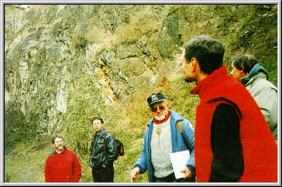
Nieczynny kamieniołom mioceńskich andezytów na górze Wżar. Objaśnia K. Birkenmajer
Fot: W. Zuchiewicz
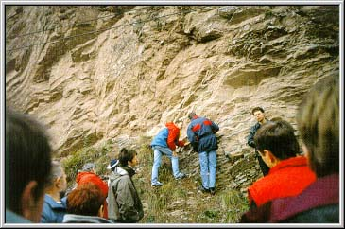
Odsłonięcie Cisowiec - Flaki w jednostce braniskiej pienińskiego pasa skałkowego. Kelowejsko - oksfordzkie radiolaryty z Czajakowej i Sokolicy.
Fot: W. Zuchiewicz
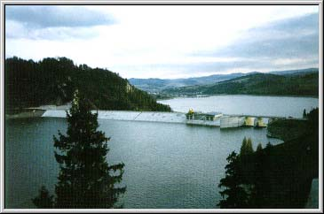
Zapora na Dunajcu w Niedzicy.
Fot: W. Zuchiewicz
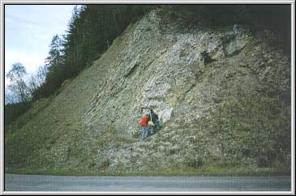
Sromowce - Kąty. Odsłonięcie margli z Macelowej.
Fot: W. Zuchiewicz
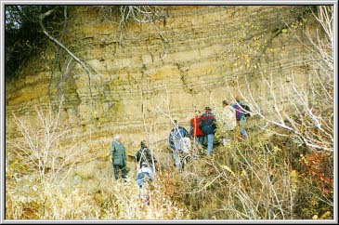
Warstwy chodenickie (baden) jednostki Zgłobic. Zgłobice koło Tarnowa.
Fot: M. Rauch
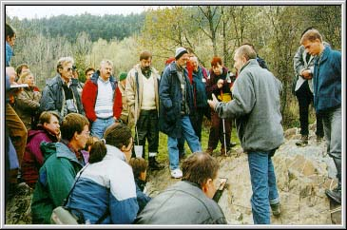
Odsłonięcie cienkoławicowego fliszu formacji szczawnickiej w Krościenku nad Dunajcem. Objaśnia A. K. Tokarski.
Fot: M. Rauch

